2-1 机器学习简介
课件讲义版：按幻灯片顺序抽取文字、表格与图片；完整动画与版式请查看原始 PPTX。

第 1 页 · 1 机器学习简介
1 机器学习简介

模块2：认识机器学习


第 2 页 · 手机美图
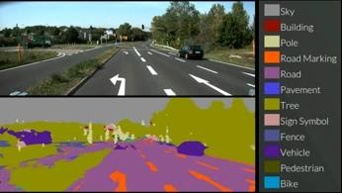
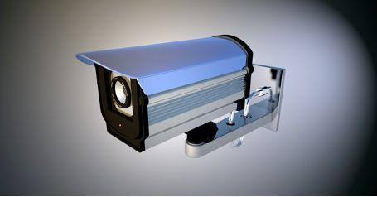


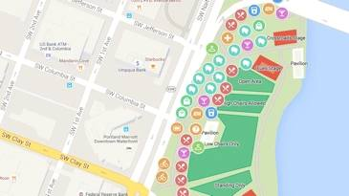

手机美图
自动驾驶
视频监控
邮件过滤
个性化营销
路线优化

什么是ML？

第 3 页 · 机器学习的一般流程
机器学习的一般流程
一、机器如何学习
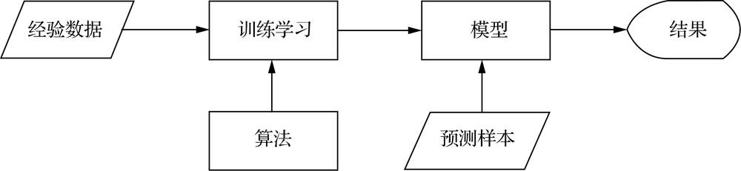
机器学习就是利用经验数据和算法（一种学习方法）来反复训练机器，让它获得处理数据的优化方案（模型），然后机器就可以利用这个模型对新输入的数据进行处理，得到预测结果。

第 4 页 · 机器学习的一般流程
机器学习的一般流程
一、机器如何学习
机器相比人类的学习

第 5 页 · 二、机器学习的三要素
二、机器学习的三要素
1．数据

数据对机器学习的影响

数据质量对机器学习的影响
数据数量对机器学习的影响
数据多样性对机器学习的影响
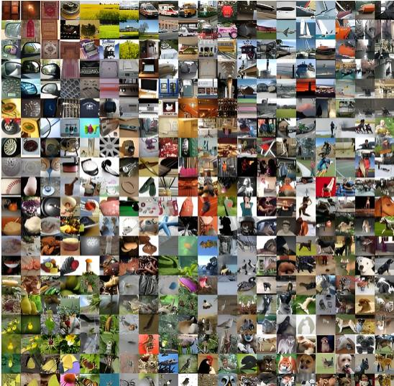
ImageNet数据集

第 6 页 · 二、机器学习的三要素
二、机器学习的三要素
2．算法
是一套精心设计的、分步执行的计算规则或指令集

算法作用

能、会、促
能分析
会“创造”
促应用

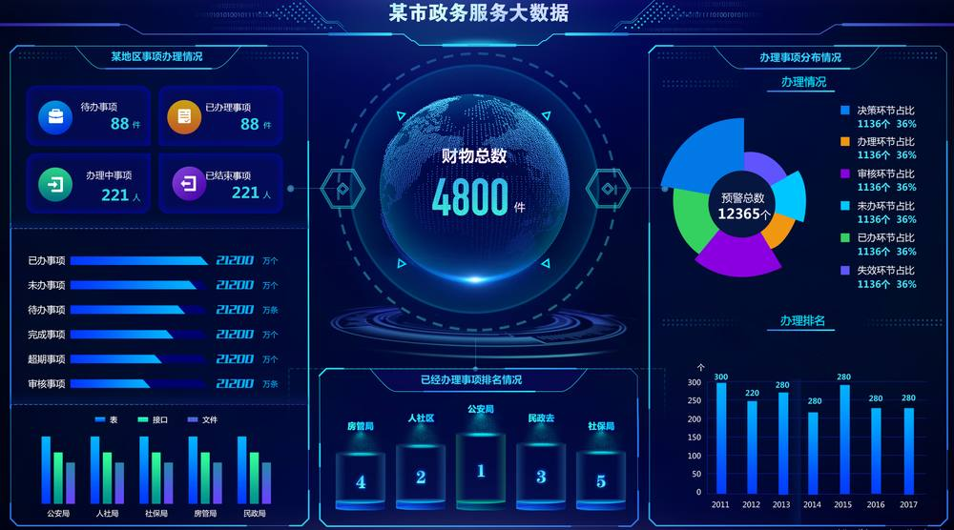

第 7 页 · 二、机器学习的三要素
二、机器学习的三要素
3．算力


算力作用
1 算力是一些模型从理论走向现实的“燃料”
2 算力决定了机器学习的广度与深度
3 算力是人工智能新技术诞生的“试验场”
算力结构

第 8 页 · 二、机器学习的三要素
二、机器学习的三要素
3．算力
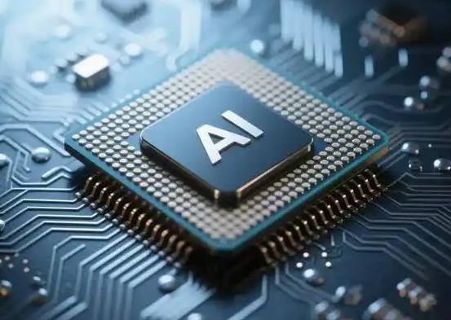
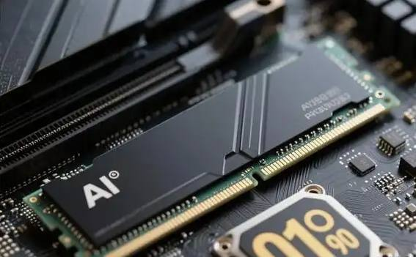

算力硬件

第 9 页 · 二、机器学习的三要素
二、机器学习的三要素
3．算力
算力软件
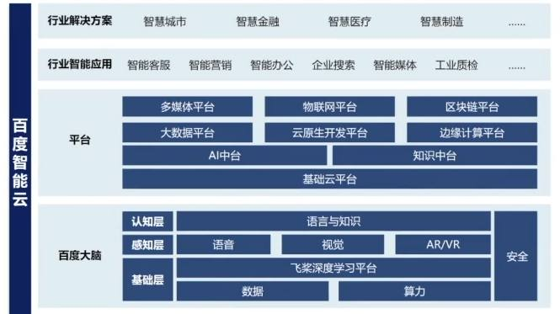

第 10 页 · 二、机器学习的三要素
二、机器学习的三要素
3．算力
算力网络通信


第 11 页 · 影响机器学习的因素
影响机器学习的因素

研讨几大因素对机器学习效果的影响
因素 | 有何影响 | 按影响大小排序 | 你的结论
①数据规模
②数据质量
③算法优劣
④算力大小
⑤训练策略
⑥其它因素

第 12 页 · 学生分享及教师点评
学生分享及教师点评
分享要点 | 分值 | 计分 | 教师点评
1、你的结论证据来自哪里？ | 10 |  | 使用AI工具、独立思考
2、你的研讨是否有其他学生参与？ | 10 |  | 集思广益、团结协助
3、因素排序的依据或理由是？ | 30 |  | 积极思考、善于思考总结
4、如果要选择一项对机器学习影响最大的因素，你的选择是？ | 20 |  | 创新思维、与众不同
5、简述未来的机器学习可能是什么样子？ | 20 |  | 打破常规，展望未来，
6、其它（含逻辑、表情、主动、清晰、流畅、自信等） | 0-10 |  | 能说、亲和、善用、精技

第 13 页 · 子任务3：语音提示处理
子任务3：语音提示处理

学以致用
应用为王


